**Exercício 2: Roteiro da Prática:** Manipulação de Projeto via Maven – Terminal

1. Setar maven e jdk como variável de ambiente.

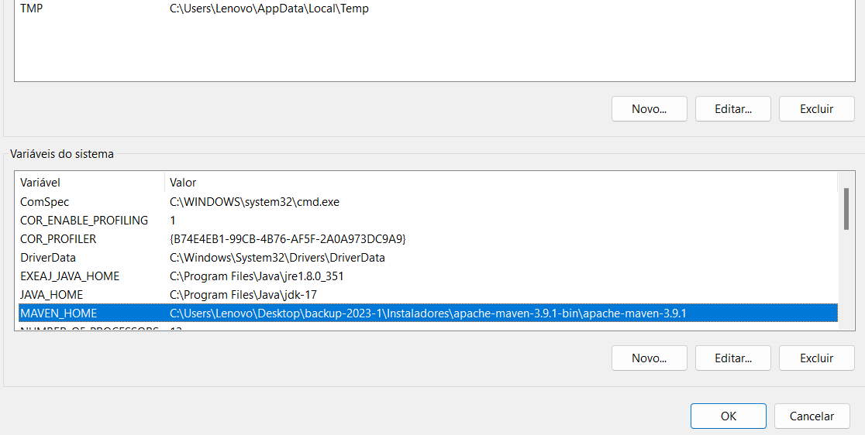

* 1. Colocar no Path

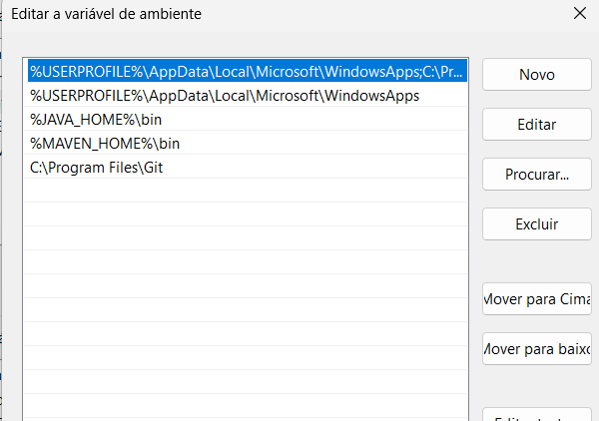

1. Executar o MaVEN: Ver a versão: mvn –version (analisar a versão do maven e jdk)

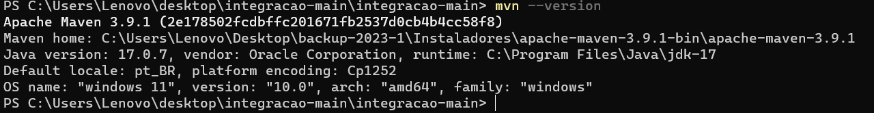

1. Executar o comando mvn clean: entrar na pasta do projeto e digitar mvn clean

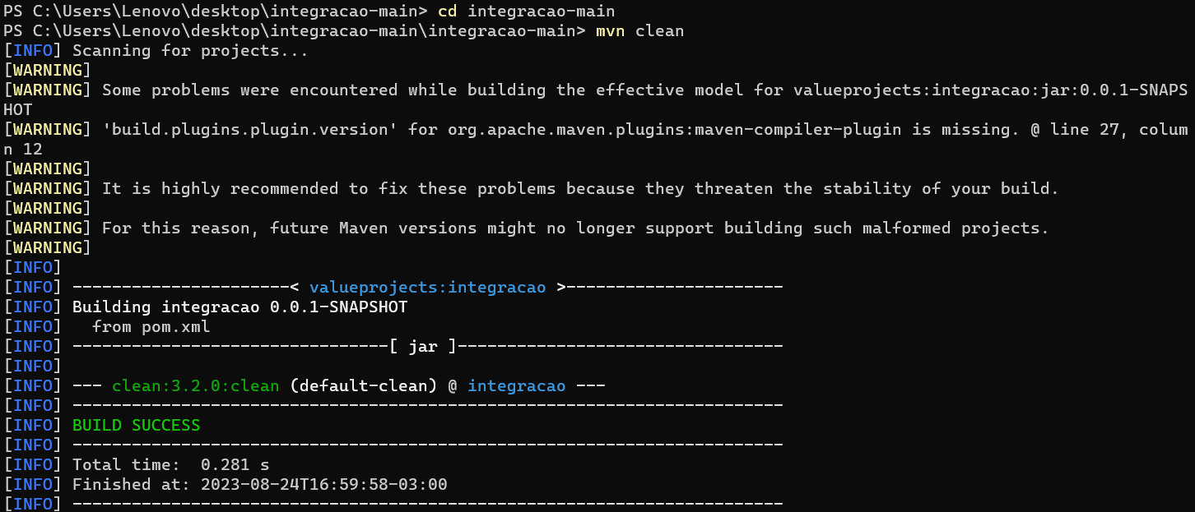

1. Rodar apenas os testes: mvn test

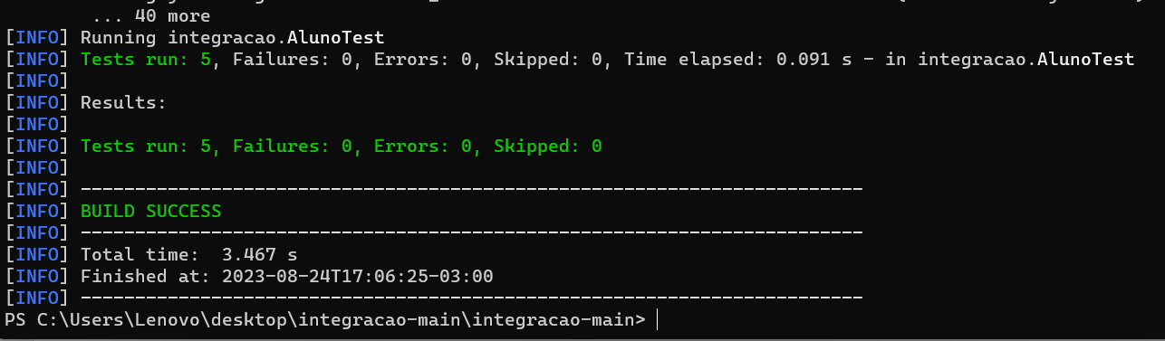

1. Gerar o package: mvn install e analisar a pasta target

